Министерство образования Республики Беларусь

Учреждение образования
«Белорусский государственный университет
информатики и радиоэлектроники»

ФАКУЛЬТЕТ ИНФОРМАЦИОННЫХ ТЕХНОЛОГИЙ И УПРАВЛЕНИЯ

Кафедра интеллектуальных информационных технологий

Отчет

По дисциплине: Общая теория интеллектуальных систем
На тему: Система «Проводные наушники»

Выполнил: Сечейко Н. В., 421702

Проверил: Соколович М. Г.

Минск 2025
Лабораторная работа №1
Система “Проводные наушники”
Модель чёрного ящика
Цель: построение и исследование модели «чёрный ящик», модели состава системы, модели структуры системы, структурной схемы системы.
Характеристика:
система “Проводные наушники” для преобразования звука в электрический сигнал.

Построение модели «чёрный ящик»
• Входы
• Электрический аудиосигнал
• Напряжение питания (если есть активное шумоподавление)
• Управляющие сигналы (кнопки громкости, пауза)
• Выходы
• Акустические колебания (звук)
• Сигнал на микрофон (если гарнитура)
• Индикация питания или работы (при наличии)
• Нежелательные входы
• Перегрузка по уровню сигнала
• Посторонние электромагнитные наводки
• Повышенное или пониженное напряжение (для активных моделей)
• Механические удары, влага
• Нежелательные выходы
• Искажённый звук
• Отсутствие звука в одном или обоих каналах
• Посторонние шумы, треск
• Перегрев или короткое замыкание
• Способы устранения недостатков системы
• Использование экранированных кабелей
• Фильтрация помех
• Контроль уровня входного сигнала
• Защита от влаги и механических повреждений

Модель состава системы
• Корпус
• Мембрана
• Динамический излучатель
• Амбушюры
• Защитная сетка
• Интерфейс
• Разъём (3.5 мм / 6.3 мм / USB / Type-C)
• Кнопки управления (громкость, пауза, ответ)
• Микрофон (если гарнитура)
• Электропитание и передача сигнала
• Аудиокабель (экранированный)
• Электрический сигнал от источника звука

Модель структуры системы:

Элемент | Свойства
Корпус | Механическая защита, формирование акустической камеры
Разъём | Обеспечение подключения к источнику сигнала
Мембрана | Преобразование электрического сигнала в акустические колебания
Динамический излучатель | Генерация звука на основе входного электрического сигнала
Амбушюры | Повышение комфорта и звукоизоляции
Кабель | Передача аудиосигнала от источника
Микрофон (если есть) | Преобразование звука в электрический сигнал

Пара элементов | Связь между ними
Разъём и кабель | Передача аудиосигнала от источника
Кабель и динамический излучатель | Доставка электрического сигнала к звуковому преобразователю
Излучатель и мембрана | Преобразование электрических колебаний в акустические
Мембрана и корпус | Мембрана закреплена в корпусе, который формирует акустическое пространство
Корпус и амбушюры | Амбушюры фиксируются на корпусе, обеспечивая комфорт и изоляцию
Микрофон и кабель | Передача сигнала от микрофона к источнику

Построение структурной схемы системы:
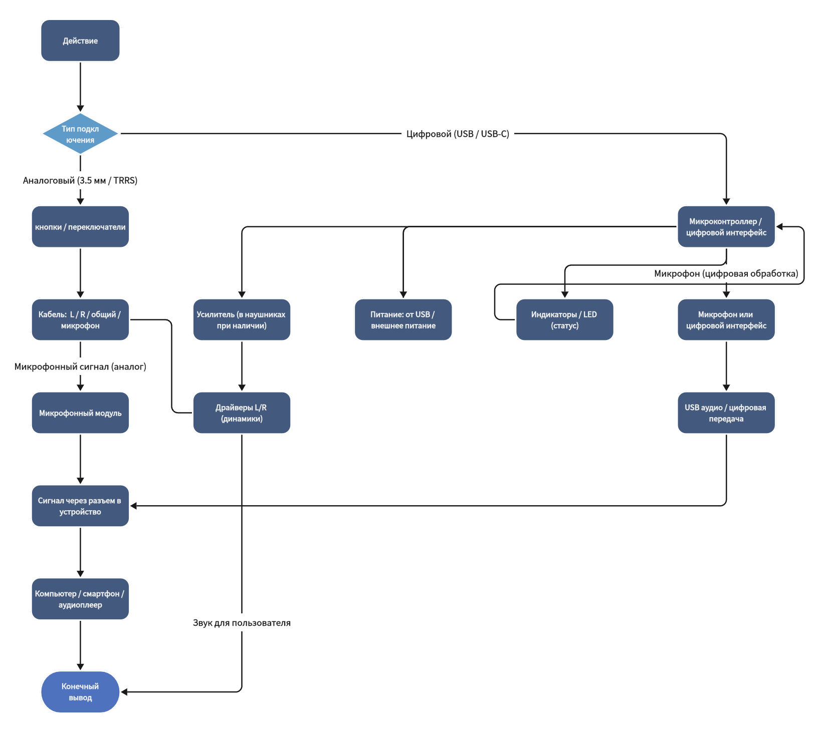

Лабораторная работа №2
Система «Проводные наушники»
СВЕДЕНИЕ МНОГОКРИТЕРИАЛЬНОЙ ЗАДАЧИ К ОДНОКРИТЕРИАЛЬНОЙ

№ | Наименование критерия q_{i} | Единица измерения q_{i} | Коэффициент a_{i} | Коэффициент b_{i}
q₁ | Диапазон частот | Гц | 0,3 | 0,7
q₂ | Чувствительность | дБ | 0,25 | 0,75
q₃ | Сопротивление | Ом | 0,2 | 0,8
q₄ | Вес | Г | 0,25 | 0,75

 | Диапазон частот, Гц | Чувствительность, дБ | Сопротивление, Ом | Вес, г
Sony MDR-ZX110 | 12-22000 | 98 | 24 | 120
Philips SHP2500 | 15-22000 | 105 | 32 | 285
Audio-Technica ATH-M20X | 15-20000 | 96 | 47 | 190
 | 21-18000 | 108 | 24 | 165
  Senheiser HD 206
JBL T500 | 20-20000 | 101 | 32 | 148
S_{i} | 22000 | 108 | 24 | 120

Балл | Диапазон частот, Гц
1 | 21-18000
2 | 20-20000
3 | 15-20000
4 | 15-22000
5 | 12-22000

Балл | Чувствительность, дБ
1 | 96
2 | 98
3 | 101
4 | 105
5 | 108

Балл | Сопротивление, Ом
1 | 47
2 | 32
3 | 32
4 | 24
5 | 24

Балл | Вес, г
1 | 285
2 | 190
3 | 165
4 | 148
5 | 120

Q₀(1) = 0,792

Q₀(2) =0,600

Q₀(3) = 0,269

Q₀(4) =0,682

Q₀(5) =0,600

x* = arg max_{x∈X g0} (q₁(x), q₂(x), …, q_{p}(x))
x* = arg max {0.792, 0.600, 0.269, 0.682, 0,600} = 0.792

Расчёты по мультипликативной функции:
1-q₀ (1) = (1−0.5)∗(1−0.792)∗(1−0.45)∗(1−0.32)=0.04896
1-q₀ (2) = (1−0.5)∗(1−0.6)∗(1−0.9)∗(1−0.64)=0.0288
1-q₀ (3) = (1−0.432)∗(1−0.269)∗(1−0.45)∗(1−0.9)=0.09984
1-q₀ (4) = (1−0.455)∗(1−0.682)∗(1−0.9)∗(1−0.48)=0.05616
1-q₀ (5) = (1−0.41)∗(1−0.6)∗(1−0.9)∗(1−0.16)=0.01984

С помощью аддитивной функции было выяснено, что наушники Sony MDR-ZX110 являются наилучшими по рассматриваемым критериям.

Граф предпочтений:
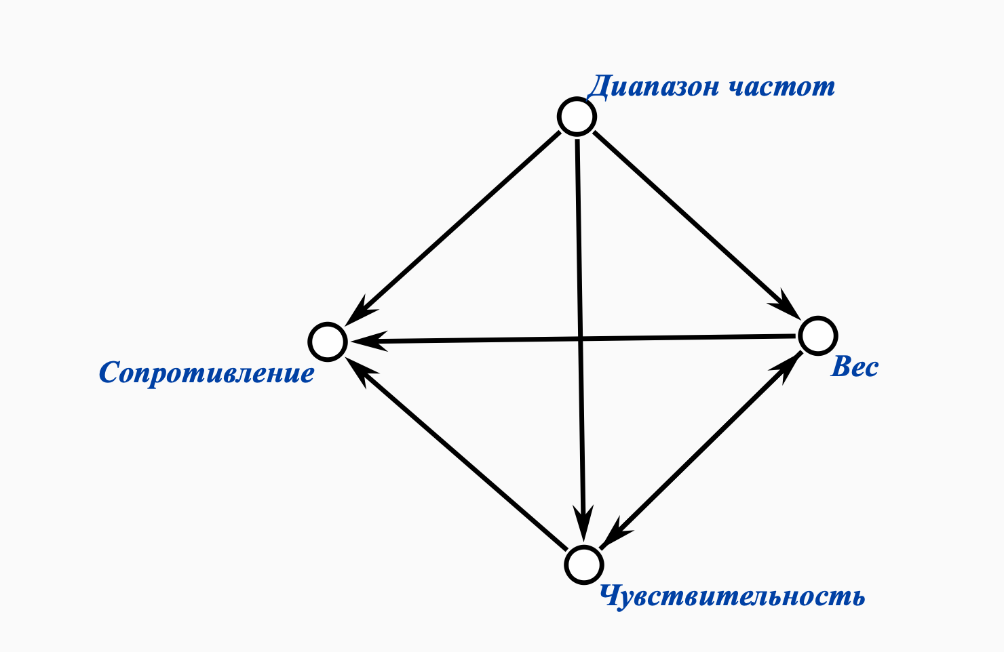

- Антисимметричный
- Нерефлексивный
- Антитранзитивный
Лабораторная работа №3
Система «Проводные наушники»
ПОИСК АЛЬТЕРНАТИВЫ С ЗАДАННЫМИ СВОЙСТВАМИ

№ | Наименование критерия q_{i} | Единица измерения q_{i} | Требуемые параметры | Коэффициент a_{i}
q₁ | Верхняя граница частотного диапазона | Гц | 20000 | 0,3
q₂ | Чувствительность | дБ | 100 | 0,2
q₃ | Масса | г | 230 | 0,1
q₄ | Цена | BYN | 200 | 0.4

 | Верхняя граница частот, Гц | Чувствительность, дБ | Масса, балл | Цена, балл
Sony MDR-XB450AP | 22000 | 105 | 2 | 2
Sennheiser HD 206 | 20000 | 100 | 4 | 4
JBL Tune 500 | 24000 | 102 | 3 | 3
Philips SHP2500 | 21000 | 98 | 5 | 5
Audio-Technica ATH-m30x | 23000 | 96 | 1 | 1
S_{i} | 24000 | 105 | 5 | 5

Балл | Цена,BYN
1 | 300
2 | 250
3 | 200
4 | 150
5 | 100

Балл | Масса, г
1 | 350
2 | 300
3 | 250
4 | 200
5 | 150

Расчёт взвешенных расстояний до эталона.

d₁ = √(0.3/24000*|22000-20000|² +0.2/105*|105-100|² +0.1/5*|2-4|² +0.4/5*|2-3|²) =7.09

d₂ = √(0.3/24000*|20000-20000|² +0.2/105*|100-100|² +0.1/5*|4-4|² +0.4/5*|4-3|²) =0.28

d₃ = √(0.3/24000*|24000-20000|² +0.2/105*|102-100|² +0.1/5*|3-4|² +0.4/5*|3-3|²) =14.14

d₄ = √(0.3/24000*|21000-20000|² +0.2/105*|98-100|² +0.1/5*|5-4|² +0.4/5*|5-3|²)
= 3.58

d₅ = √(0.3/24000*|23000-20000|² +0.2/105*|96-100|² +0.1/5*|1-4|² +0.4/5*|1-3|²) =10.63

На основе поиска альтернативы с заданными свойствами было выяснено, что из выбранных проводных наушников лучшими являются Senheiser HD 206

Система «Проводные наушники»
НАХОЖДЕНИЕ МНОЖЕСТВА ПАРЕТО

 | Верхняя граница частот, Гц | Цена, балл
Sony MDR-XB450AP | 22000 | 2
Sennheiser HD 206 | 20000 | 4
JBL Tune 500 | 24000 | 3
Philips SHP2500 | 21000 | 5
Audio-Technica ATH-m30x | 23000 | 1
S_{i} | 24000 | 5

Множество Парето строится на основе 2ух критериев:

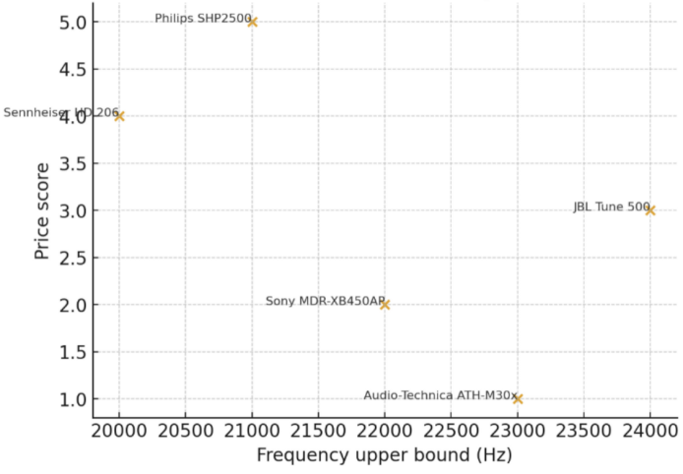
Лабораторная работа №4
Система «Проводные наушники»
Для рассмотрения и построения когнитивной карты были взяты следующие критерии системы «Проводные наушники»:
- Частотный диапазон;
- Сопротивление;
- Чувствительность;
- Длина кабеля;
- Цена;
- Масса.
На основе выбранных критериев были определены следующие связи:
- Частотный диапазон и цена;
- Сопротивление и цена;
- Чувствительность и цена;
- Длина кабеля и масса;
- Масса и цена;
- Длина кабеля и цена.
Рассмотрим каждую связь подробнее и поясним, почему было выбрано то или иное отношение.
Частотный диапазон и цена.
Коэффициент: 0,5
Широкий частотный диапазон требует более качественных драйверов и материалов - это увеличивает конечную стоимость модели.
Сопротивление и цена.
Коэффициент: 0.4
Высокоомные модели требует более дорогих катушек и точной сборки - себестоимость растёт.
Чувствительность и цена.
Коэффициент: 0.3
Повышенная чувствительность достигается улучшенными мембранами и более точным производственным контролем, что слегка увеличивает цену.
Длина кабеля и масса.
Коэффициент: 0,4
Чем длиннее кабель, тем больше меди и изоляции требуется - соответственно растёт и масса.
Масса и цена.
Коэффициент: -0,2
Дополнительные материалы увеличивают вес и стоимость.
Длина кабеля и цена.
Коэффициент: -0,3
Длинные кабеля требуют больше материалова и, иногда, экранирования - соответственно растёт и стоимость.
Решение: при выборе проводных наушников не ориентироваться исключительно на низкую стоимость. Учитывать массу и длину кабеля — слишком лёгкие модели часто экономят на материалах, что ухудшает долговечность. Оптимальный выбор — средняя масса, кабель умеренной длины и сбалансированные параметры чувствительности и сопротивления.

Разрешение и масса.
Коэффициент: 0,2
Расширенный диапазон иногда требует более крупных драйверов, что может немного увеличивать массу.

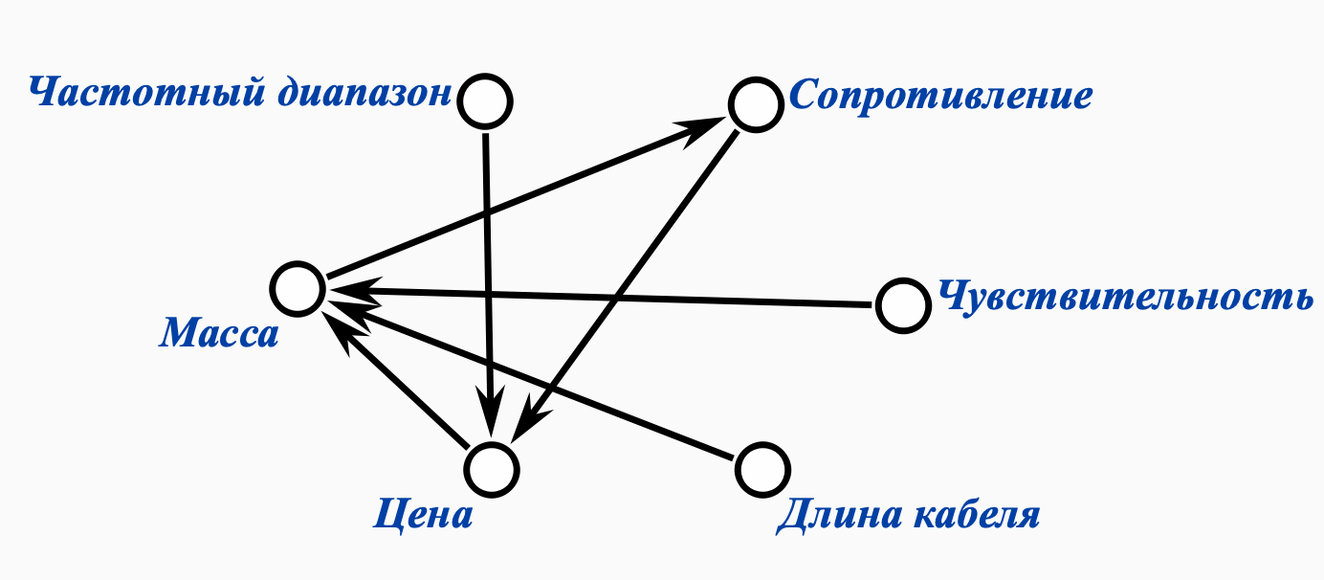

Лабораторная №5
Компьютерное моделирование
Цель: разработка программы, обеспечивающей выполнение основных операций математического моделирования для заданной математической модели.
Метод: метод взвешивания экспертных оценок.
Среда разработки: CLion.
Язык разработки: С++.

Задание:
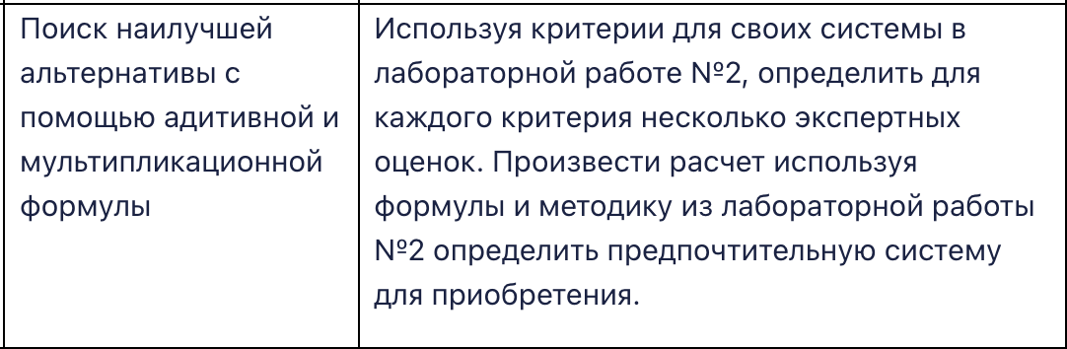

Реализация метода:
#include <iostream>
#include <vector>
#include <cmath>
#include <iomanip>

using namespace std;

int main() {
setlocale(LC_ALL, "Russian");

int n, m, experts;
cout << "Введите количество альтернатив: ";
cin >> n;
cout << "Введите количество критериев: ";
cin >> m;
cout << "Введите количество экспертов: ";
cin >> experts;

if (n <= 0 || m <= 0 || experts <= 0) {
cout << "Некорректные данные.\n";
return 0;
}

vector<double> w(m);
cout << "\nВведите веса критериев (сумма примерно 1):\n";
for (int j = 0; j < m; j++) {
cout << "Вес критерия " << j + 1 << ": ";
cin >> w[j];
}

vector<vector<double>> avg(n, vector<double>(m, 0.0));

for (int e = 0; e < experts; e++) {
cout << "\nЭксперт " << e + 1 << ":\n";
for (int i = 0; i < n; i++) {
cout << "Альтернатива " << i + 1 << ":\n";
for (int j = 0; j < m; j++) {
double s;
cout << " Балл по критерию " << j + 1 << " (1-5): ";
cin >> s;
if (s < 1.0) s = 1.0;
if (s > 5.0) s = 5.0;
avg[i][j] += s;
}
}
}

for (int i = 0; i < n; i++) {
for (int j = 0; j < m; j++) {
avg[i][j] /= experts;
}
}

vector<double> add(n, 0.0);
vector<double> mult(n, 1.0);

for (int i = 0; i < n; i++) {
double a = 0.0;
double p = 1.0;
for (int j = 0; j < m; j++) {
double q = avg[i][j] / 5.0;
a += w[j] * q;
if (q < 1e-6) q = 1e-6;
p *= pow(q, w[j]);
}
add[i] = a;
mult[i] = p;
}

cout << fixed << setprecision(6);

cout << "\nСредние баллы:\n";
for (int i = 0; i < n; i++) {
cout << "Альтернатива " << i + 1 << ": ";
for (int j = 0; j < m; j++) {
cout << avg[i][j] << " ";
}
cout << "\n";
}

cout << "\nЗначения функций:\n";
for (int i = 0; i < n; i++) {
cout << "Альтернатива " << i + 1
<< " | аддитивная = " << add[i]
<< " | мультипликативная = " << mult[i] << "\n";
}

int bestAdd = 0, bestMult = 0;
for (int i = 1; i < n; i++) {
if (add[i] > add[bestAdd]) bestAdd = i;
if (mult[i] > mult[bestMult]) bestMult = i;
}

cout << "\nЛучший по аддитивной модели: альтернатива "
<< bestAdd + 1 << " (значение = " << add[bestAdd] << ")\n";
cout << "Лучший по мультипликативной модели: альтернатива "
<< bestMult + 1 << " (значение = " << mult[bestMult] << ")\n";

return 0;
}

Пример 1:
Данные взяты из основного задания.
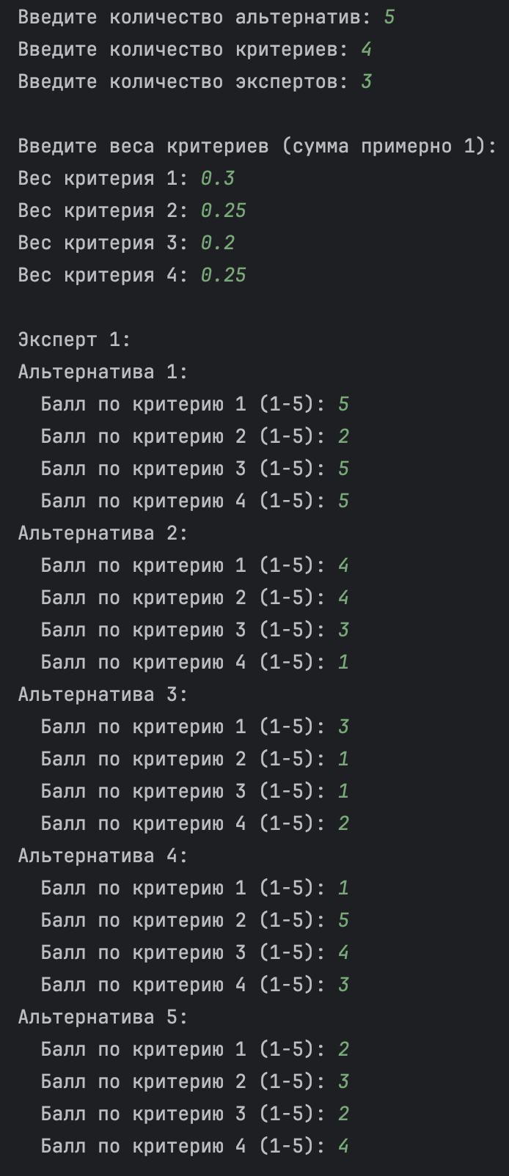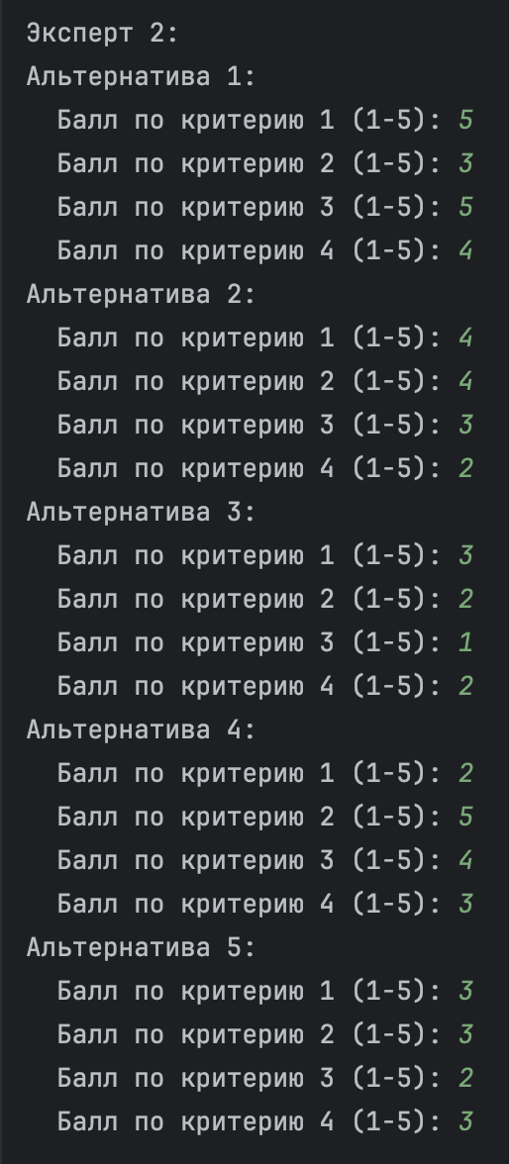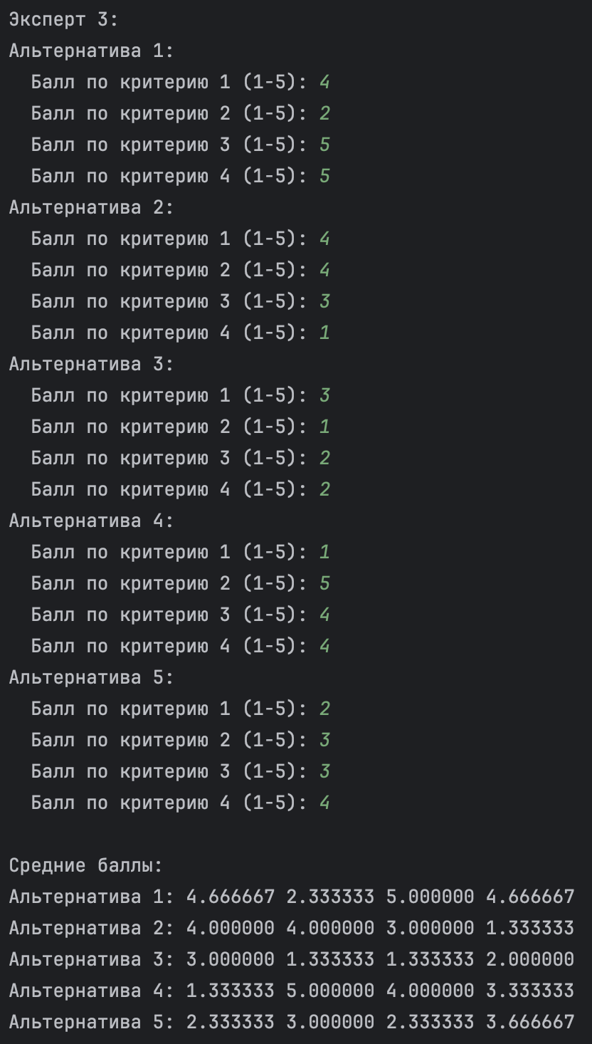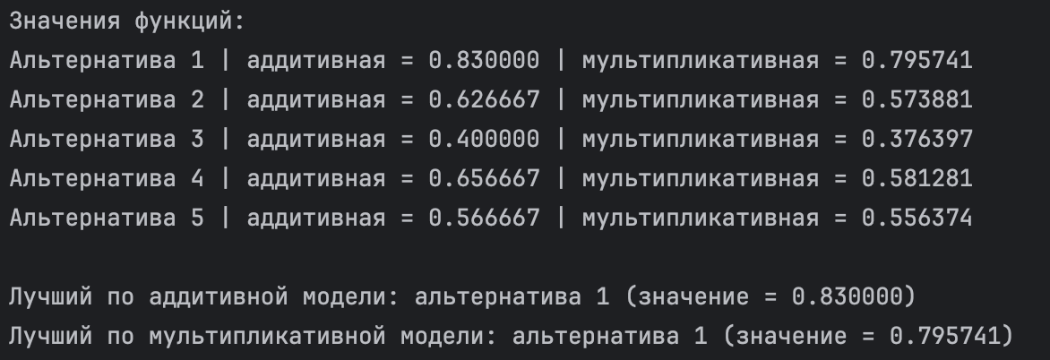
Вывод: в результате вычислений было выяснено, что наиболее предпочтительным вариантом является вариант №1(Sony MDR-ZX110).

Пример 2:
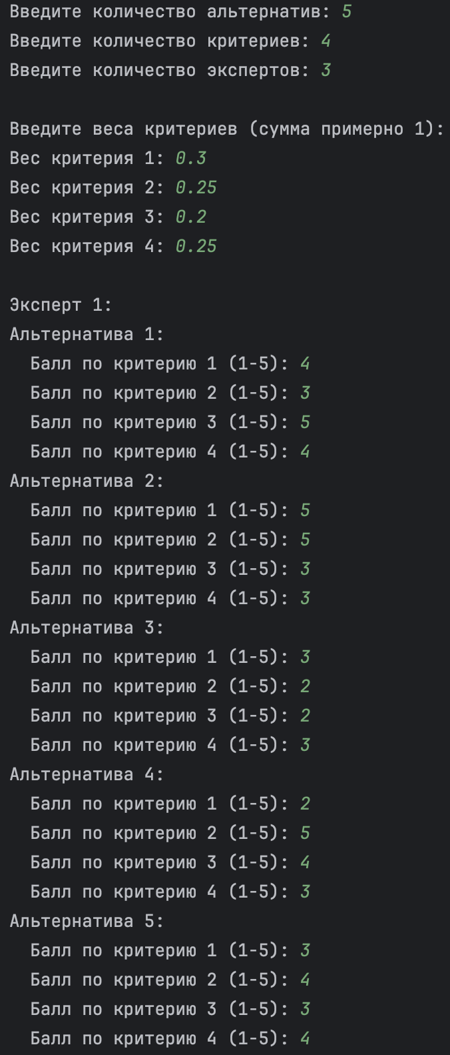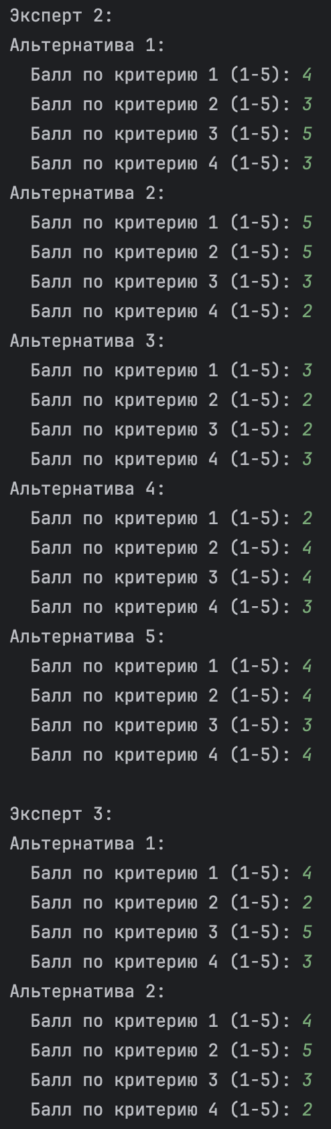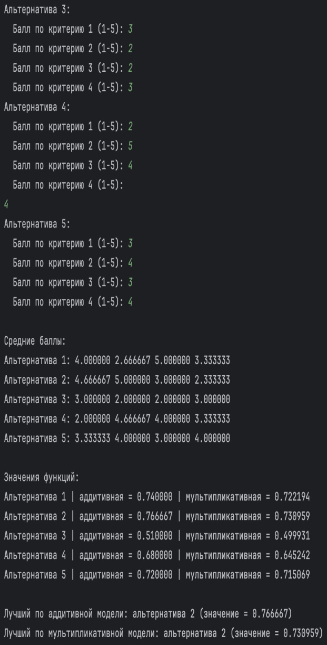

Вывод: в результате вычислений было выяснено, что наиболее предпочтительным вариантом является вариант №2.

Пример 3:
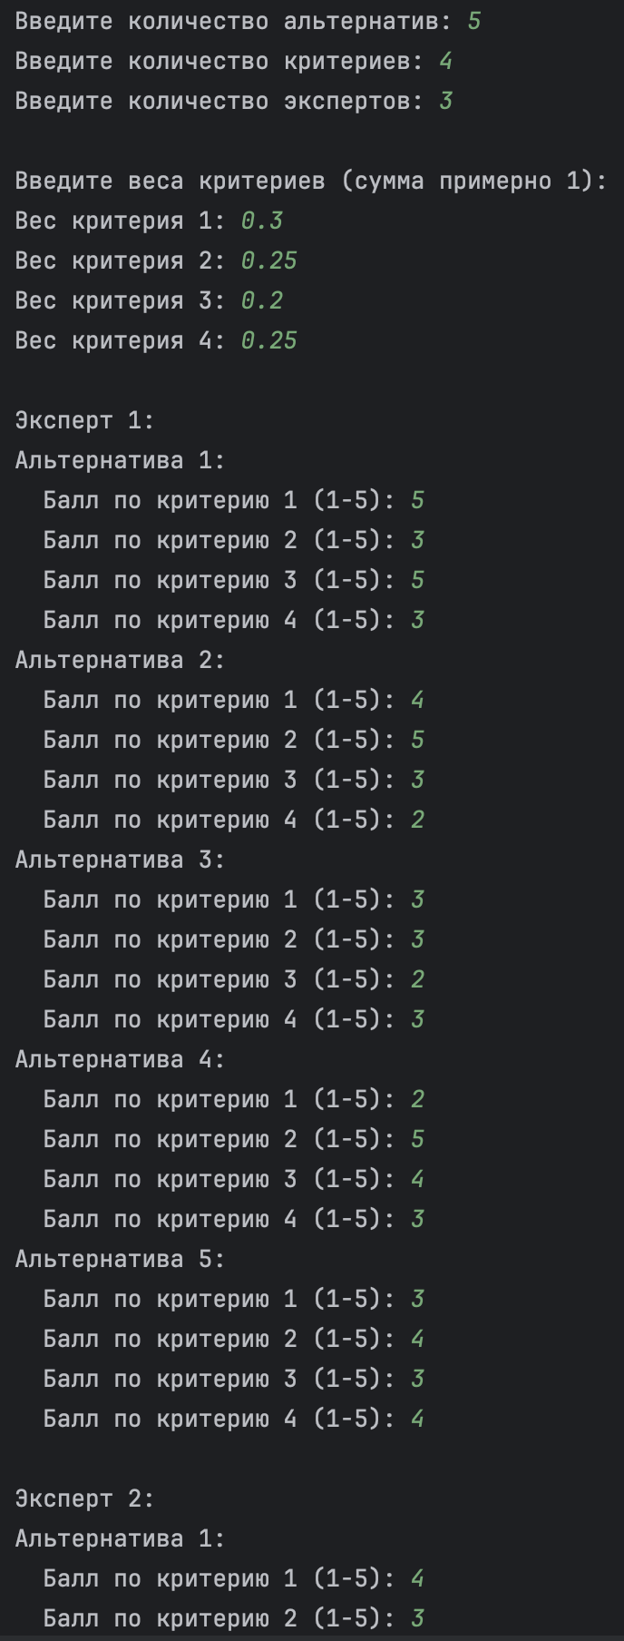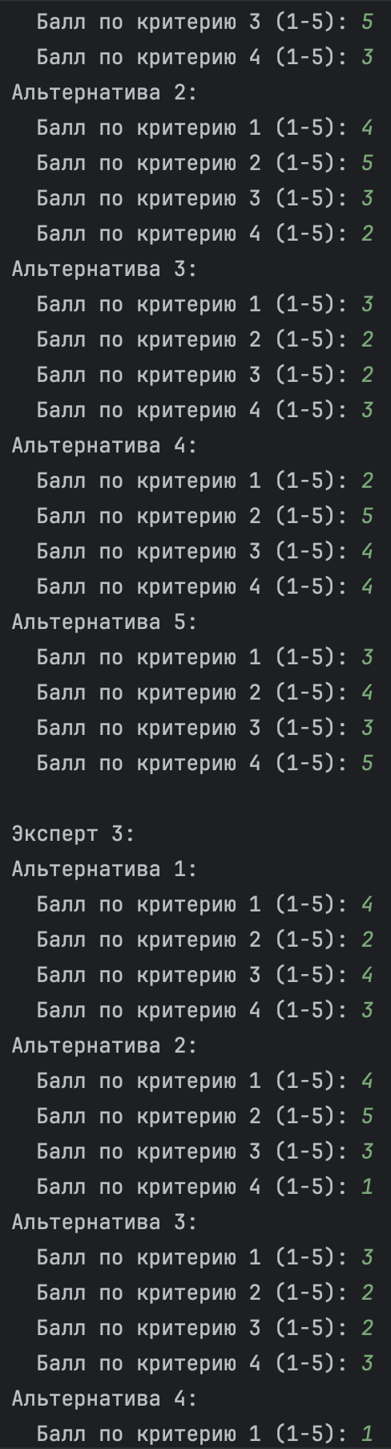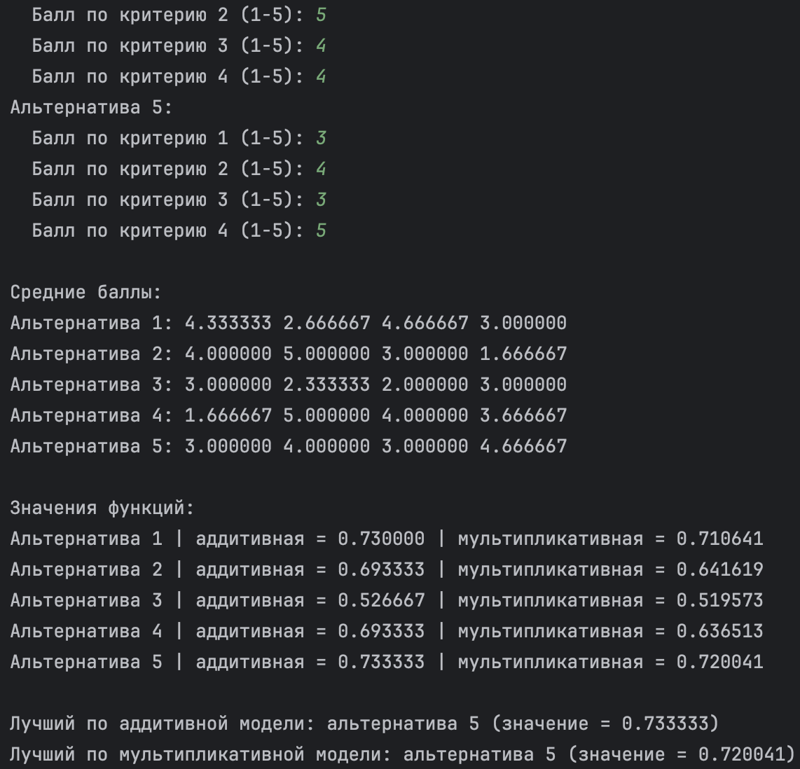
Вывод: в результате вычислений было выяснено, что наиболее предпочтительным вариантом является вариант №5.

